Arbeitsblatt IIa
- Betrachte die Abbildung und vervollständige den Lückentest!

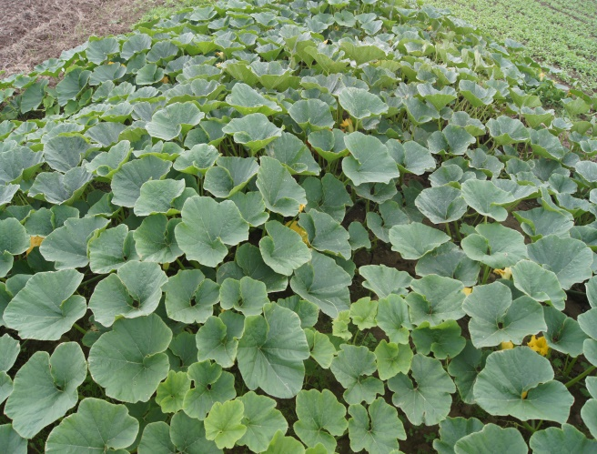 | Kürbisse sind einjährige krautige Pflanzen. Sie müssen jedes Jahr neu ausgesät werden. Ihre Stängel liegen am Boden. Nur selten klettern sie, wenn die Möglichkeit besteht mit Hilfe ihrer Sprossranken nach oben. Daher können sie als Feldfrüchte großräumig angepflanzt werden. Kürbisse besitzen leuchtend gelbe Blüten und gehören daher zu den Blütenpflanzen.  Blütenpflanzen-einjährige - Stängel - Sprossranken

- Aufbau der Blüten
5 KRONBLÄTTER, zu einer Röhre verwachsen

5 KELCHBLÄTTER, verwachsen

